DÜZCE ÜNİVERSİTESİ DÜZCE MYO MOTORLU ARAŞLAR VE ULAŞTIRMA TEK.BL. OTOMOTİV PROGRAMI

OTO1282-OTOMOTİV ELEKTRONİĞİ DERS NOTLARI

GİRİŞ
Örnek olay 1: Aşağıdaki şekilde görülen ve bugünkü taşıtlarda kullanılan elemanın adını, görevini ve nasıl çalıştığı ile ilgili bir önbilginiz olup olmadığını düşününüz. Arkadaşlarınızla bu sensör hakkında tarıtşınız.

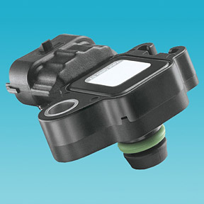 | 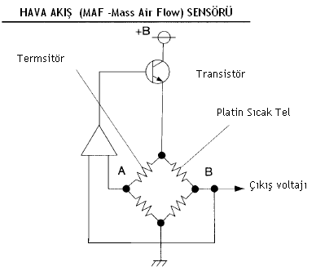

Yukarıdaki şekilde görülen sensör (MAP sensörü); Motorun emdiği havanın, emme manifoldundaki basıncı gerilimle doğru orantılı olarak elektrik geriliminde değişimler meydana getirir. Bu değişimler, kontrol ünitesi tarafından ölçülerek emme manifoldundaki hava basıncının hesaplanmasında kullanılır.

Havanın basıncı ve sıcaklığı göz önüne alınarak, havanın yoğunluğu hesaplanır. Böylece, geçen havaya ne kadar yakıt püskürtüleceği hesaplanır. Ayrıca motorun yük durumuna göre (gaz kelebeği açıklığına göre) gerektiğinde motor ateşleme avansının değiştirilmesi için ECU (mikroişlemci) bu sensörden aldığı bilgilerden yararlanır.Dikkat edilirse bu sensörün içerisinde termistör, platin sıcak tel, transistör ve lojik (mantık) devre gibi elektronik devre elemanları ve kapıları kullanılmaktadır.

Bir otomotiv teknikerinin, yukarıda adı geçen sensörü (hava akış sensörü)’ den kaynaklanabilecek bir arızayı tespit etmek ve gidermek için bu sensörün çalışmasını anlaması gerekir.
Arıza tespit aşamalarında en önemli yöntemlerden bir de ölçmedir. Örneğin; bu sensör ile ilgili elektriksel ölçümler yapılacak olursa, teknikerin hangi elektriksel büyüklüğü ölçmesi gerektiğin ve ölçülecek değerin sensör çıkış sinyali analog mu yoksa dijital mi? gibi temel bilgileri bilmesi gerekir.

Bu sensörün sinyallerrinden taşıtın hangi sistemleri yararlanmaktadır ve bu sinyaller ne amaçla kullanılmaktadır? Bu bilgilerle yeterli şekilde donanmış bir otomotiv teknikeri oluşabilecek arızaların yukarıda adı geçen bu sensörden kaynaklanıp kaynaklanmadığına sağlıklı bir şekilde karar verir.

Günümüz motorlu taşıtlarında, yukarıdaki örnekte görülen eleman gibi onlarca, yüzlerce eleman ve sistemler kullanılmaktadır.

Çağdaş taşıtların teknolojisi hakkında bilgi sahibi olmak, anlamak, arızalarını gidermek ve geliştirmek için, bu bölümde; elektronik devre elemanları hakkında bir otomotiv teknikeri için gerekli bilgileri öğreneceksiniz.

Örnek olay 2: Motorlu bir taşıtta kaç ECU ( mikroişlemci ) vardır? Bunlar ne işe yarar? Faydaları ve sakıncaları nelerdir? Bu mikroişlemciler (beyinler) birbirleriyle nasıl iletişim kurar? İletişim hatlarında kaç adet iletişim kablosu kullanır? Kablosuz ve ya başka iletişim yolları kullanılıyor mu? Ön bilgilerinizi yoklayın ve tartışın.

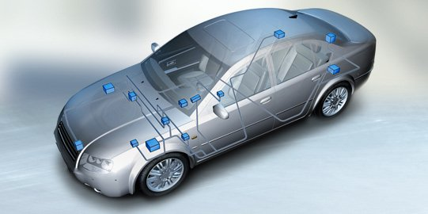 | 